**데이터 베이스 JDBC 실습과제**

201710912

컴퓨터과학과

김지섭

**실행 과정(캡쳐)**

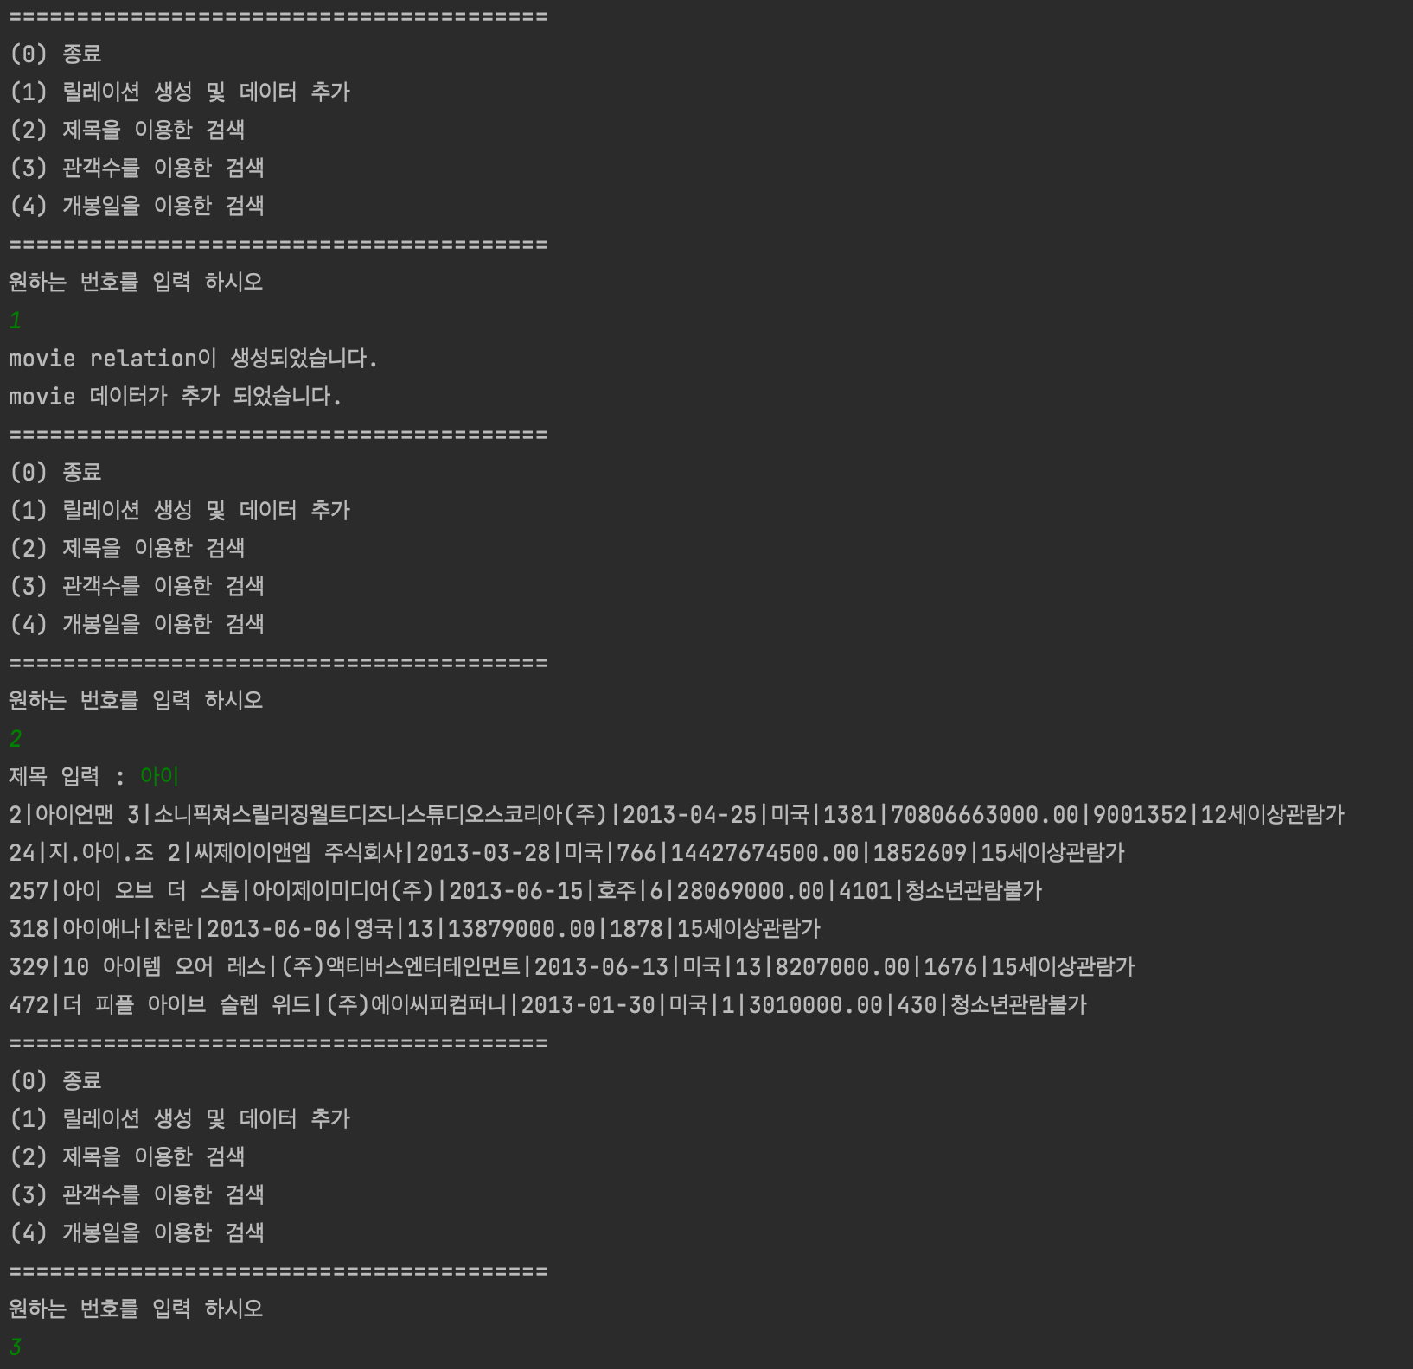

**간단한 설명**

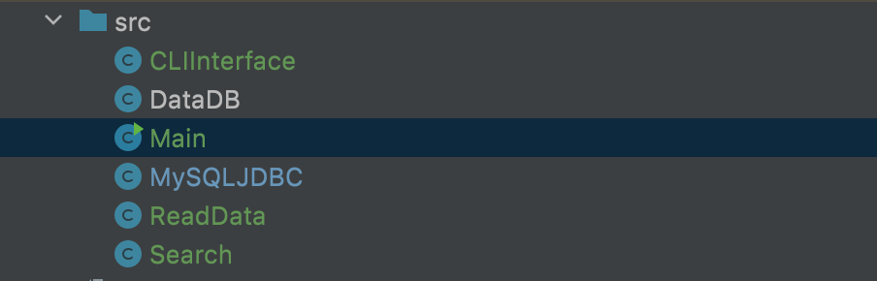

Class file List

저는 이번 과제를 총 6개의 Class로 나누어 개발하였습니다.

우선 CLIInterface.java는

다음과 같으며, 단순히 해당 문구들을 출력하는 showInterface() 하나의 함수를 가지고 있습니다. 기능은 단순히 Command line 인터페이스를 출력하기 위한 객체 입니다.

다음으로 DataDB.java는

다음과 같으며, movie_data.txt의 데이터를 받아, 저장하기 위한 객체로 ReadData 객체에서 readDataDB() 함수(movie_data.txt의 내용을 읽어오는 함수)의 반환형으로 활용되고, 여기서 반환된 DataDB의 ArrayList가 MYSQLJDBC 객체의 makeRelation(Connection conn)함수 (movie table을 만들고 만들어진 moive table에 데이터를 추가하는 함수)에서 쿼리를 구성하기 위한 데이터로 활용이 됩니다.

다음으로 ReadData.java는

다음과 같이 크게 2가지 함수를 가지고 있는 객체로 readRelation(String filename)함수는 relation에 대한 정보가 담긴, create_table.txt를 읽어 해당 파일의 내용을 반환하고, readDataDB(String filename)함수는 각 데이터들의 정보가 담긴 movie_data.txt를 읽어 해당 데이터들을 DataDB에 저장하여 해당 값들을 ArrayList<DataDB> 형태로 반환하게 됩니다.

이때 반환된 값들은 MYSQLJDBC에서 받아서 mysql로 보내지는 quary문을 생성할때 사용됩니다.

다음으로 MYSQLJDBC.java는

다음과 같으며, (1)번 동작을 실행시 실행되는 함수인 makeRelation(connection conn)을 가지는 객체로, 해당 함수에서 앞서 말씀드린 ReadData의 두가지 함수(readRelation(String filename), readDataDB(String fileName)를 사용하여 반환받은 데이터를 활용하여 쿼리문을 작성, mysql로 보내는 기능을 수행하는 객체 입니다.

다음으로 Search.java는

해당 과제의 (2)~(4)번 커맨드에 해당하는 검색 기능을 수행하는 객체로, 각각 searchTitle(), searchTotalNum(), searchReleasedate()의 3가지 함수로 동작합니다.

우선 (2)번 커맨드인 제목을 이용한 검색의 경우, 검색어를 Scanner를 활용하여 입력받아, 검색을 하는 방식으로, 쿼리문에서 조건문으로 LIKE ‘%검색어%’ 즉 패턴매칭(부분검색)을 사용하여 해당 검색어가 title과 일치하지 않더라도, title안에 해당 검색어가 존재하는 경우, 데이터를 받아오는 것으로 구현하였습니다.

다음으로 (3)번 커맨드에 해당하는 관객수를 이용한 검색의 경우, 쿼리문에 조건문으로 비교연산자를 사용하여, 입력받은 값보다 관객수가 많은 경우에 해당하는 데이터들을 받아오도록 구성하였습니다.

다음으로 (4)번 커맨드인 개봉일을 이용한 검색의 경우, 조건문으로 BETWEEN을 사용하여, DATE값 2개를 비교하는 형태로 쿼리문을 작성하여 두 날짜 사이에 개봉일이 존재하는 데이터를 받아오도록 구성하였습니다.

마지막으로 Main.java는

먼저 Connection을 진행하여, 데이터베이스와 연결을 한 후에 while문을 이용하여 (0)번 커맨드가 입력되기 전까지 루프를 돌도록 구현하였습니다.

Switch, case를 활용하여, 각 커맨드 마다 다른 함수가 실행되도록 하였고, 이후 (0)번 커맨드가 입력된다면, connection을 끊고, 프로그램을 종료하도록 구현하였습니다.